Тема 4 Морфология бактерий, их органеллы движения

1. Морфология и размеры бактерий
2. Схематичное строение бактериальной клетки
3. Строение, расположение и механизм функционирования бактериальных жгутиков
4. Движение спирохет и бактерий со скользящим типом передвижения

1. Морфология и размеры бактерий
Форма и размеры прокариот отличаются небольшим многообразием.
Для бактерий характерны клетки трех основных форм: шаровидная (кокковидная), цилиндрическая (палочковидная) и извитая.
Кокковидные бактерии обычно имеют форму правильного шара диаметром 1,0–2,0 мкм, но могут быть овальными, эллипсоидными, бобовидными. Кокки способны делиться в нескольких плоскостях, после деления клетки могут не расходиться и формировать различные скопления: диплококки, стрептококки, тетракокки, сарцины, стафилококки.
Палочковидные клетки сильно различаются по отношению длины клетки к ее поперечнику. Клетки могут располагаться поодиночке (монобактерии), по две (диплобактерии), цепочка (стрептобактерии).
Извитые клетки могут иметь разное число завитков. В зависимости от формы и количества завитков различают три типа клеток: вибрионы, спириллы, спирохеты.
Известны и клетки иных морфологических типов: с выростами; булавовидной формы; веретенообразные; ветвящиеся; и т. д.
Форма клеток большинства бактерий является устойчивым видовым признаком. Однако существуют бактерии, обладающие плеоморфизмом. Плеоморфизм - это морфологическая изменчивость клеток, в зависимости от условий имеющих вид палочек, кокков или слабое ветвление. У некоторых видов бактерий при прохождении цикла развития также наблюдается изменение формы клеток.
Средние линейные размеры бактерий находятся в пределах 0,5–3,0 мкм, но есть среди бактерий свои «гиганты» и «карлики». Самые мелкие – это микоплазмы, диаметр клеток которых составляет 0,1–0,15 мкм.

2. Схематичное строение бактериальной клетки
Клетка прокариот, несмотря на относительно малые размеры, имеет все основные структурные компоненты, необходимые для осуществления обмена веществ (рис. 1).
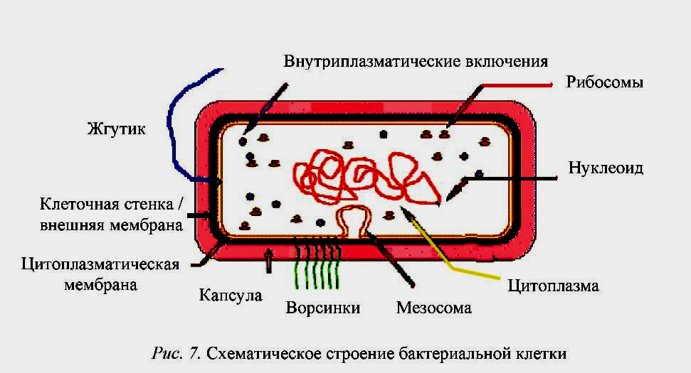
Рис. 1- Схематичное строение бактериальной клетки

Прокариотическая клетка имеет цитоплазму, которая окружена цитоплазматической мембраной. В цитоплазме расположены: нуклеоид, рибосомы, внутриплазматические включения. При впячивании цитоплазматической мембраны внутрь клетки образуются мезосомы. Цитоплазма и цитоплазматическая мембрана составляют протопласт, снаружи от него расположены поверхностные структуры (это клеточная стенка, капсулы, чехлы, жгутики, ворсинки и т. д.). По морфологии клеточной стенки определяют грамположительные и грамотрицательные бактерии. Ворсинки и жгутики связаны с цитоплазматической мембраной.
В состав бактерий входят такие аминокислоты, углеводы, липиды и др. вещества, которые обычно не встречаются в клетках растений и животных (например, тейхоевые кислоты, пептидогликан муреин). Причем, содержание отдельных соединений существенно варьирует в зависимости от возраста бактерий, состава среды и условий культивирования.

3. Строение, расположение, функции бактериальных жгутиков
Большинство бактерий передвигаются при помощи жгутиков.
По расположению и числу жгутиков на поверхности клетки бактерии подразделяются на: монотрихи – имеют один жгутик; лофотрихи – имеют на одном или на обоих полюсах клетки пучок жгутиков; амфитрихи – имеют по жгутику на обоих полюсах клетки; перитрихи – имеют большое количество жгутиков, которые расположены по всей поверхности клетки.
Жгутики представляют собой спирально закрученные нити, состоящие из белка флагеллина. Аминокислотный состав флагеллина у разных видов бактерий может варьировать.
Жгутик состоит из трех частей: нити, крюка и базального тельца. С помощью базального тельца, в которое входит центральный стержень и кольца, жгутик закреплен в цитоплазматической мембране и клеточной стенке. Количество колец у грамотрицательных и грамположительных бактерий различно. У грамотрицательных бактерий имеются четыре кольца, у грамположительных бактерий базальное тельце состоит из двух колец.
Жгутики бактерий по характеру работы подобны корабельному винту. В качестве источника энергии для вращения жгутиков используется протондвижущая сила, которая возникает в цитоплазматической мембране.

4. Движение спирохет и бактерий со скользящим типом передвижения
Своеобразный тип движения характерен для спирохет. Клетка спирохет состоит из протоплазматического цилиндра, стенки которого сформированы цитоплазматической мембраной и муреином. Цилиндр окружен внешним чехлом. Вокруг цилиндра в периплазматическом пространстве находятся пучки нитей – аксиальные фибриллы, число которых колеблется от 2 до 100, т.е. клетка содержит по два набора фибрилл. Каждая фибрилла тянется практически вдоль всей длины клетки, в центральной части клетки фибриллы перекрываются. Фибриллы, вращаясь или сокращаясь, обусловливают движение спирохет: путем изгибания, волнообразно, винтообразно.
У некоторых прокариот установлен скользящий тип передвижения. Способность к скольжению выявлена у некоторых микоплазм, миксобактерий, цианобактерий, и др. Скорость при таком типе передвижения небольшая: 0,1–11 мкм/с. Общим для всех микроорганизмов, способных к скольжению, является выделение слизи. Кроме того, у ряда таких прокариот в составе клеточной стенки между муреином и наружной мембраной выявлен тонкий слой белковых молекул, аналогичных нитям жгутиков.
Механизмы скользящего движения не ясны. Полагают, что у разных групп бактерий они различны. В соответствии с более поздней гипотезой, скользящий тип движения связан с присутствием белковых фибрилл. Выделение слизи не является абсолютно необходимым для скольжения, но в определенных условиях улучшает отталкивание клетки от субстрата.
Для подвижных бактерий характерны таксисы, т. е. направленная двигательная реакция в ответ на определенный фактор. В зависимости от природы различают следующие таксисы:
Хемотаксис – движение бактерий относительно источника химического вещества. Для каждого микроорганизма все химические вещества могут быть разделены на две группы: 1) инертные и 2) эффекторы. Среди эффекторов выделяют: аттрактанты – вещества, которые притягивают бактерии; репелленты – вещества, которые отпугивают бактерии.
Фототаксис – движение к источнику света или от него, оно свойственно фототрофным бактериям.
Магнитотаксис – способность бактерий передвигаться по силовым линиям магнитного поля Земли или магнита. Выявлен в клетках бактерий, содержащих магнитосомы и обитающих в водных экосистемах разного типа.
У ряда бактерий выявлен вискозитаксис – способность реагировать на изменение вязкости раствора.

